СОДЕРЖАНИЕ

Введение | 3
1 Определение продолжительности окна | 6
2 Определение длин рабочих поездов | 7
3 Определение продолжительности «окна» по замене рельсошпальной решетки | 11
4 Определение фронта работ по глубокой очистке балласта | 17
5. Заполнение ведомости затрат труда и машинного времени | 22
6. Построение графиков производства работ | 28
Список использованной литературы | 30

Введение

Капитальный ремонт железнодорожного пути на новых материалах предназначен для полной замены выработавшей ресурс рельсошпальной решетки на путях 1 и 2 классов (стрелочных переводов на путях 1-3 классов) и восстановления несущей способности балластной призмы. В отличие от реконструкции (модернизации) железнодорожного пути включает в себя работы по верхнему строению пути и восстановлению водопропускной способности водоотводов.
Капитальный ремонт пути на новых материалах назначается с учетом фактического его состояния при наработке не менее нормативной.
Капитальный ремонт пути на новых материалах проводится в соответствии с проектной документацией, учитывающей местные условия, состояние пути до ремонта, результатами обследований, требованиями к пути после ремонта и др.
Капитальный ремонт пути на старогодных материалах предназначен для замены рельсошпальной решетки на более мощную или менее изношенную на путях 3-5 классов (стрелочных переводов на путях 4 и 5классов), смонтированную из старогодных рельсов, новых и старогодных шпал и скреплений.
Капитальный ремонт стрелочных переводов предназначен для комплексного обновления стрелочных переводов на путях 1-3 классов с повышением несущей способности балластной призмы и основной площадки земляного полотна, максимально совмещаемым с участками выполнения работ по реконструкции и капитальному ремонту пути с укладкой новых стрелочных переводов.
На участках 4 и 5 классов укладываются старогодные стрелочные переводы.
Капитальный ремонт стрелочных переводов должен производиться комплексно с заменой блоками, очисткой щебня щебнеочистительной машиной или вырезкой балласта общестроительной техникой, последующей выправкой в соответствии с разработанным технологическим процессом.
В состав капитального ремонта на новых материалах входят следующие основные виды работ:
• замена рельсошпальной решетки на новую, в том числе с элементами более высокого технического уровня (железобетонные шпалы, упругие скрепления и др.);
• замена стрелочных переводов на новые, в том числе с элементами более высокого технического уровня;
• очистка щебеночной балластной призмы в соответствии с проектом, обеспечивая при этом после ремонта не менее 40 см под подошвой шпал на путях с железобетонными шпалами и 35 см - на деревянных шпалах слоя очищенного и нового щебня, с устройством (при необходимости) разделительного покрытия между очищенным щебнем и поверхностью среза основной площадки земляного полотна;
• срезка обочин земляного полотна;
• выправка, подбивка и стабилизация пути, с постановкой на проектные отметки в профиле, ликвидация многорадиусности кривых, если это не требует дополнительных работ по отсыпке земляного полотна и замены или перестановки опор контактной сети;
• доведение балластной призмы до требуемых размеров;
• постановка пути на ось в плане и приведение длин переходных кривых и прямых вставок между смежными кривыми в соответствие со скоростями движения поездов, предусмотренными проектной документацией на капитальный ремонт;
• очистка и планировка водоотводов;
• срезка и уборка накопленных балластных материалов в нижней части откосов выемок и в нулевых местах;
• ремонт пешеходных переходов;
• ремонт железнодорожных переездов (объем работ по ремонту каждого переезда на участке капитального ремонта пути определяется с учетом местных условий с составлением калькуляций, а при необходимости чертежей);
• приведение полосы отвода в соответствие с нормативными требованиями;
• укладка и сварка электроконтактным способом плетей, в том числе до длины блок-участка или перегона, включая стрелочные переводы;
• шлифование поверхности катания рельсов, стрелочных переводов и другие работы, предусмотренные проектом.

1 Определение продолжительности окна

Для определения продолжительности «окна» по замене рельсошпальной решетки необходимо рассчитать фронт работ в «окно».
Определим суточную производительность ПМС (Lсут) по формуле:
Lсут = Lгод/Тр−tрез (1)
где Lгод - годовой план работы ПМС (длина участка, подлежащего ремонту), км;
Lр - число рабочих дней ПМС (сроки выполнения работ), дни;
tрез - дни резерва (обычно принимают 10—15 дней).
Lсут = 72/(118-10)=0,66 км
Определяем фронт основных работ в «окно» (Lфр) по формуле:
Lфр = Lсут ∙ ∆n (2)
Где ∆n - периодичность предоставления «окон» для основных работ, дни
Lфр = Lсут ∙ ∆n
Lфр = 0,66 ∙ 4=2,6 км
Фронт работ принимаем кратный 25, так как необходимо учитывать, что укладывается целое звено длиной 25 м. Принимаем фронт работ 2600 м.

2 Определение длин рабочих поездов

Первым на перегон выходит электробалластер (Lэлб) и выполняет подъемку пути и отрыв рельсошпальной решетки от балласта . Его длина равна:
Lэлб = Lмаш + Lлок (3)
где Lмаш – длина электробалластера , ЭЛБ-4С 50,46 м
Lлок – длина локомотива, 34 м.
Lэлб = 50,46 + 34 = 84,46 м.
Для определения длины путеразборочного и путеукладочного поездов необходимо знать количество платформ в каждом из них. Количество порожних четырехосных платформ в путеразборочном поезде, предназначенных для погрузки и транспортировки снятых с пути звеньев (n_{пл}), определяется по формуле:
$$n_{пл}=\frac{l_{фр}}{(l_{зв}*n_{пак})}*К$$
где $l_{фр}$ - длина фронта основных работ, м;
$l_{зв}$ - длина звена, м;
$n_{пак}$ - количество звеньев в пакете, которое зависит от конструкции пути; для деревянных шпал — 6 шт., для железобетонных шпал — 5 шт.;
$К$ - количество платформ, необходимых для перевозки одного звена (при $l_{зв}$ = 25 м — две платформы, при $l_{зв}$= 12,5 м — одна платформа)
Если в пути уложены деревянные шпалы, заменяемые в ходе ремонта на железобетонные, то необходимо посчитать отдельно количество платформ для разборочного и укладочного поездов.
$$n_{пл}=\frac{2600}{(25*5)}*2=41,6$$
Согласно расчетам принимаем 42 платформы.
Длина разборочного или укладочного поезда (L_{р(у).п})определяется по формуле:
L _{р(у)п} = L _{ук} + L _{пл} ( n _{пл} + 1) * L _{м.пл} * n _{м.пл} + L _{лок} (5)
где L _{ук} – длина укладочного крана (43,33м);
L _{пл} – длина четырехосной платформы для перевозки пакетов звеньев путевой решетки (14,6м);
L _{м.пл} – длина моторной платформы (12м);
L _{лок} – длина локомотива (34м);
n _{пл} – количество четырехосных платформ для перевозки пакетов звеньев путевой решетки (53шт);
n _{м.пл} – количество моторных платформ (на 10 платформ для перевозки пакетов звеньев принимается одна моторная платформа);
L_{рп} = 43,33 + 14,6 * (42+1) + 12 * 4 + 34 = 753,13 м ;
Длина хоппер-дозаторного состава определяется по формуле:
L _{х-д} = l _{лок} + l _{х-д} * n _{х-д} + l _{ваг} (6)
где l _{лок} – длина локомотива (34м);
l _{х-д} – длина хоппер-дозаторного вагона (l_{х-д} = 10м);
n _{х-д} – количество хоппер-дозаторных вагонов в поезде, шт;
l _{ваг} – длина жилого вагона (25м);
Для определения длины хоппер-дозаторного состава сначала определим объем щебня, выгружаемого на 1 км пути. При постановке на щебень он зависит от вида ремонта и типа верхнего строения пути. Этот объем можем определить в соответствии с техническими условиями на ремонты пути. Если постановка на щебень не производится, выгружаем 600 м³ щебня на 1 километр пути (W).
Общий объем щебня на фронт работ (W^{ф}) определим по формуле:
W ^{ф} = L _{фр} * W (7)
где L _{фр} – длина фронта основных работ (2600м);
W – объем выгружаемого щебня (600м³ );
W^{ф} = 2,6 * 600 = 1560 м³ ;
Но в основной период выгружается только часть щебня, а точнее 30%.
Количество щебня, выгружаемого в основной период, определим по формуле:
W _{осн} = 0,3 * W ^{ф} (8)
W_{осн} = 0,3 * 1560 = 468 м³;
Количество хоппер-дозаторных вагонов при выгрузке балласта в основные работы определяется по формуле:
n _{х-д} = W _{осн} / W _{х-д} (9)
где W _{осн} – количество щебня, подлежащего выгрузке в основной период (468 м³);
W _{х-д} – объём кузова хоппер-дозаторного вагона (36м³);
n_{х-д} = 468/36 = 16,5=13 ваг ;
На основании выше рассчитанных формул определим длину хоппер-дозаторного состава по формуле:
L_{х-д} = 34 + 10*13 + 25 = 189 м ;
Определим длину выправочного поезда по формуле:
L _{впо} = L _{маш} + L _{лок} + L _{ваг} (10)
где L _{маш} – длина путевой машины ВПР-1200 (26,94 м);
L _{лок} – длина локомотива (34м);
L _{ваг} – длина вагона (25м);
L_{впо} = 26,94 + 34 + 25 = 85,94 м ;
Машина Дуоматик самоходная и локомотив не требуется, эта машина выполняет выправку пути в местах отступлений по уровню и зарядки-разрядки машины ВПР-1200.
Общая длина всех путевых машин определяется по формуле:
L_{общ} = L_{ЭЛБ} + L_{РП} + L_{УП} + L_{х-д} + L_{впо} + L_{дуом} (11)
L_{общ} = 84,46 + 465,83+287,3+ 189 + 85,94 + 27,64 = 1140,17 м

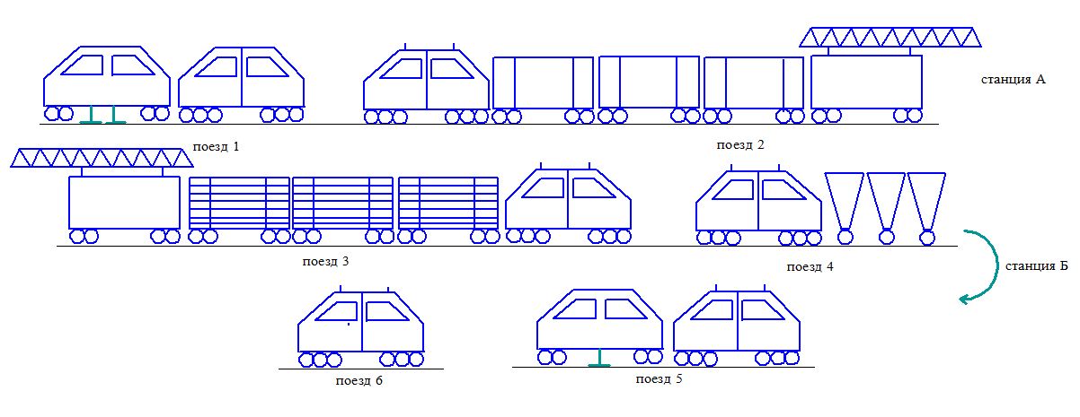

Рисунок 1 - Схема формирования хозяйственного поезда.

поезд 1-электробалластер – 84,46 м;
поезд 2-разборочный – 465,83 м;
поезд 3-укладочный – 287,3 м;
поезд 4-хоппер-дозатор – 189 м;
поезд 5-машина ВПРС-03 – 85,94 м;
поезд 6-машина «Дуоматик» – 27,64 м;

Так как длина путей близлежащей станции А равно 815 м, а длина хозяйственного поезда равна 1140,17 м, то он будет располагаться на двух станциях: А и Б.

3 Определение продолжительности «окна» по замене рельсошпальной решетки
Согласно расчетной схемы время «окна» определяется по формуле:
Т_{ок} = t_{раз} + T_{вед} + t_{св} (12)
где t_{раз} - время на развертывание работ (время от начала “окна” до начала работы укладочного поезда) (55,88 мин);
Т_{вед} - время работы ведущей машины (381,5 мин);
t_{св}- время на свертывание работ по замене рельсошпальной решетки (от окончания работ по укладке рельсошпальной решетки до открытия перегона) (113,90 мин);
Время ведущей машины определяем по формуле:
Т_{вед.} = L _{фр} / l _{зв} * N _{у} * α_{ок} (13)
где N _{у} - норма времени на укладку одного звена (3,19 мин);
Т_{вед} = 2600 / 25 * 3,19 * 1,15 = 381,5 мин ;
Время развертывания работ определяется по формуле:
t _{раз} = t _{з.п} + t ^{элб} _{зар} + t ^{с.н} _{р} + t ^{р.п} _{р} + t ^{у.п} _{р} (14)
где t _{з.п}- время на оформление закрытия перегона, снятия напряжения и пробег рабочих поездов к месту работ (14 мин);
t ^{элб} _{зар} - время зарядки электробалластера (4 мин);
t ^{с.н} _{р} -время между началом работ по отрыву рельсошпальной решетки и снятием накладок (3,7 мин);
t ^{р.п} _{р} - время между началом работ по снятию накладок и разборки пути (8,1 мин);
t ^{у.п} _{р} - время между началом работ по разборке и укладке рельсошпальной решетки (26,08 мин);
Время на оформление закрытия перегона, снятия напряжения и пробег рабочих поездов к месту работ: при небольших длинах перегонов (до 15 км) можно принимать tпер = 14 мин.
Время на зарядку электробалластера определяется по формуле:
t ^{элб} _{зар} = m ^{элб} _{зар} * α _{ок} (15)
где m ^{элб} _{зар}- техническая норма времени на зарядку элетробалластера, 3 маш.–мин;
t^{элб}_{зар} = 3 * 1,15 = 4 мин ;
Время между началами работ по отрыву рельсошпальной решетки и снятием накладок определяю по формуле:
t ^{с.н} _{р} = ( u ₂ + l _{сп} ) / 1000 × m _{элб} × α_{ок} (16)
где u ₂ –интервал по технике безопасности между работающей машиной и группой монтеров пути (50м) ;
L _{сп} – фронт работ группы монтеров пути по снятию накладок (100м);
m _{элб} – техническая норма времени на отрыв рельсошпальной решетки электробалластером (21,5маш-мин/км);
t^{с.н}_{рм} = (50 + 100) / 1000 × 21,5 × 1,15 = 3,7 мин ;
В курсовом проектировании принимаются интервалы по технике безопасности:
между работающими машинами u₁ = 100 м;
между работающей машиной и группой монтеров пути u₂ = 50 м;
между работающими группами монтеров пути u₃ = 25м;
Фронт работ группы монтеров пути можно принимать L₁ = 75-100 м;
Время между началами работ по снятию накладок и разборке пути определяется по формуле:
t ^{р.п} _{р} = ( u ₂ + L _{р.п} ) / 1000 * m _{элб} * α_{ок} (17)
где u ₂ –интервал по технике безопасности между работающей машиной и группой монтеров пути (50м) ;
L _{р.п.} – длина разборочного поезда (465,83 м);
m _{элб} – техническая норма времени на отрыв рельсошпальной решетки электробалластером (21,5маш-мин/км);
t^{р.п}_{р} = (50 + 465,83) / 1000 * 21,5 * 1,15 = 12,7 мин.
Время между началами работ по разборке и укладки пути рассчитывается по формуле:
t ^{у.п} _{р} = ( u ₁ + l _{б.п} + u ₁ )/ l _{зв} * m _{р.п} * α_{ок} (18)
где L _{б.п} – длина бульдозера планировщика (10м);
L _{зв} – длина разбираемого звена (25м);
m _{р.п} – норма времени на разборку одного звена, с деревянными шпалами (2,7маш.-мин);
t^{у.п}_{р} = (100 + 10 + 100) / 25 * 2,7 * 1,15 = 26,08 мин.
На основании выше рассчитанных формул определим время развертывания работ по формуле:
t_{раз} = 14 + 4 + 3,7 + 8,1 + 26,08 = 55,88 мин = 56 мин;
Для облегчения построения графика, полученные значения интервалов времени округляются до целой минуты.
Время на свертывание работ определяю по формуле:
t _{св} = t ^{п.н} _{с} + t ^{рих} _{с} + t ^{х-д} _{с} + t ^{впо} _{с} + t ^{дуом} _{с} + t ^{дуом} _{раз} + t _{о.п} (19)
где t ^{п.н} _{с} – время между окончаниями работ по укладке рельсошпальной решетки и постановкой накладок со сбалчиванием стыков (33,35 мин);
t ^{рих} _{с} – время между окончаниями работ по установке накладок и постановкой пути на ось с грубой рихтовкой (16,67 мин);
t ^{х-д} _{с} – время между окончаниями работ по постановке пути на ось и выгрузкой балласта (16,02 мин);
t ^{впо} _{с} – время между окончаниями работ по выгрузке балласта и выправке пути машиной ВПР-1200 (7,01 мин);
t ^{дуом} _{с} – время между окончаниями работ машин ВПРС-1200 и Дуоматик (13,93 мин);
t ^{дуом} _{раз} – время разрядки машины Дуоматик (17,25 мин);
t _{о.п} – время открытия перегона и пробег машин с места работ на станцию (14 мин) (t_{о.п} = t_{оф});
Время между окончаниями работ по укладке рельсошпальной решетки и установкой накладок определяется по формуле:
t ^{п.н} _{с} = ( L^{I} _{у.п} + u ₂ + L _{п.н} ) / L _{зв} * m _{у.п} * α_{ок} (20)
где L^{I} _{у.п} – длина головной части укладочного поезда (150м);
L _{п.н} – фронт работ группы монтеров пути по установке накладок (100м);
m _{у.п} – техническая норма времени на укладку одного звена рельсошпальной решетки с железобетонными шпалами (3,19маш.-мин);
При укладке путевой решетки на значительных фронтах работ в «окно» длина укладочного поезда (L^{I}_{у.п}) разделяется на головную часть (L^{I}_{у.п} = 150 м) и хвостовую часть (L^{II}_{у.п} = L_{у.п} - L^{I}_{у.п});
t^{п.н}_{с} = (150 + 50 + 50) / 25 * 3,19 * 1,15 = 33,35 мин;
Время между окончаниями работ по установке накладок и постановке пути на ось определяется из выражения:
t ^{рих} _{с} = ( u ₃ + L ^{рих} ) / L _{зв} * m _{у.п} * α_{ок} (21)
где L ^{рих} – длина головной части укладочного поезда (150м);
L _{зв.} – длина укладываемого звена (25м);
m _{у.п} – техническая норма времени на укладку одного звена рельсошпальной решетки с железобетонными шпалами (3,19 маш.-мин);
u ₃ - интервалмежду работающими группами монтеров пути (25м);
t^{рих}_{с} = (25 + 100) / 25 * 3,19 * 1,15 = 16,67 мин;
Время между окончаниями работ по постановке пути на ось и засыпкой рельсошпальной решетки балластом равно:
t ^{х-д} _{с} = ( L ^{х-д} + u ₁ + L^{II} _{у.п} + u ₂ ) / 1000 * m _{впо} * α_{ок} (22)
где m _{впо} – техническая норма времени при выправке пути машиной ВПРС-03 (33,99 маш.-мин);
t^{х-д}_{с} = (189 + 100 + 164,13 + 50) / 1000 * 33,99 * 1,15 = 19,6 мин;
Время между окончаниями работ по выгрузке балласта и выправкой пути машиной ВПРС-03 определим по формуле:
t ^{впо} _{с} = ( u ₁ + L _{впо} ) / 1000 * m _{впо} * α_{ок} (23)
t^{впо}_{с} = (100 + 86,87) / 1000 * 33,99 * 1,15 = 7,01 мин;
Время между окончаниями работ машинами ВПРС-1200 определяется по формуле:

t ^{дуом} _{с} = ( u ₁ + L _{впр} )/100*Ш_{км}* B _{шп} * m _{дуом} * α_{ок} (24)
где Ш_{км} – количество шпал на одном км пути (1928 шп./км);
Ш_{км} = (1840 * К_{пр}) + (2000 * К_{кр}) (40)
где К_{пр} – процент прямых участков (45%);
К_{кр} – процент кривых участков (55%);
Ш_{шп}– доля шпал выправляемых машиной Дуоматик в местаз зарядки и разрядки машины ВПО и отступления по уровню, (B_{шп} = 0,15);
m _{дуом}– техническая норма времени на подбивку одной шпалы (0,033маш.-мин./шп);
Ш_{км} = (1840 * 45) + (2000 * 55) = 1928 шт/км ;
t^{дуом}_{с} = (100 + 27,6) / 100 * 1928 * 0,15 * 0,033 * 1,15 = 13,93 мин;
Время разрядки машины Дуоматик рассчитаем по формуле:
t ^{дуом} _{раз} = m ^{дуом} _{раз} * α_{ок} (25)
где m ^{дуом} _{раз} – техническая норма времени на разрядку машины Дуоматик
(15 мин);
t^{дуом}_{раз} = 15 * 1,15 = 17,25 мин ;
На основании рассчитанных выше формул рассчитаем продолжительность «окна» по замене рельсошпальной решётки по формуле:
Т_{ок} = 55,88 + 381,5 + 113,9 = 551,28 мин.
Принимаем продолжительность «окна» равной 551,28 минут = 9 часов 32 минуты.

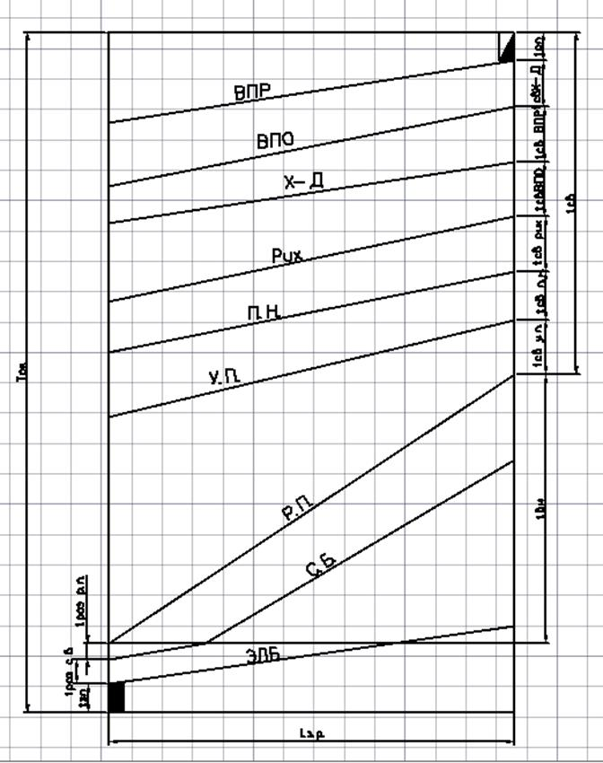

Рисунок 2 – Технологическая цепочка по замене рельсошпальной решётки

4. Определение фронта работ по глубокой очистке балласта
Время очистки балласта (t_{оч}) определяется по формуле:
t _{оч} = Т_{ок} – ( t _{раз} + t _{св} ) (26)
Время развертывания работ по глубокой очистке балласта:
t _{раз} = t _{з.п} + t ^{щом} _{зар} (27)
где t _{з.п} – время оформления закрытия перегона и пробег машин к месту работ (рассчитывается аналогично) (14мин);
t ^{щом} _{зар} – время зарядки щебнеочистительной машины (принимается в соответствии с типом машин, техническими нормами и учетом коэффициента α_{ок} (34,32 мин);
t_{раз} = 14 + (25 * 1,15) = 49 мин;
Время свертывания работ при глубокой очистке балласта определяется:
t _{св =} t ^{щом} _{зар} + t ^{дуом} _{св} + t ^{дуом} _{раз} + t ^{дсп} _{св} + t ^{пб} _{св} + t _{о.п} (28)
где t ^{щом} _{зар} – время разрядки щебнеочистительной с учетом α_{ок} (принимается по типовым процессам) (49 мин);
t ^{дуом} _{св} – время свертывания работпо выправке пути машиной Дуоматик (13.93 мин);
t ^{дуом} _{раз}– время разрядки машины Дуоматик (17.25 мин);
t ^{дсп} _{св} – время между окончаниями работ по разрядке машины Дуоматик и стабилизацией пути (5 мин);
t ^{пб} _{св} – время между окончаниями работ по стабилизации пути и планировкой балластной призмы (9 мин);
t _{о.п} – время оформления открытия перегона и пробег машин на станцию (14 мин);
Время на разрядку щебнеочистительной машины определяется по формуле:
t ^{раз} _{св} = m _{раз} * α_{ок} (29)
где m _{раз} – норма времени на разрядку щебнеочистительной машины (m_{разRM}=20 мин);
t^{раз}_{св} = 20 * 1,15 = 23 мин;
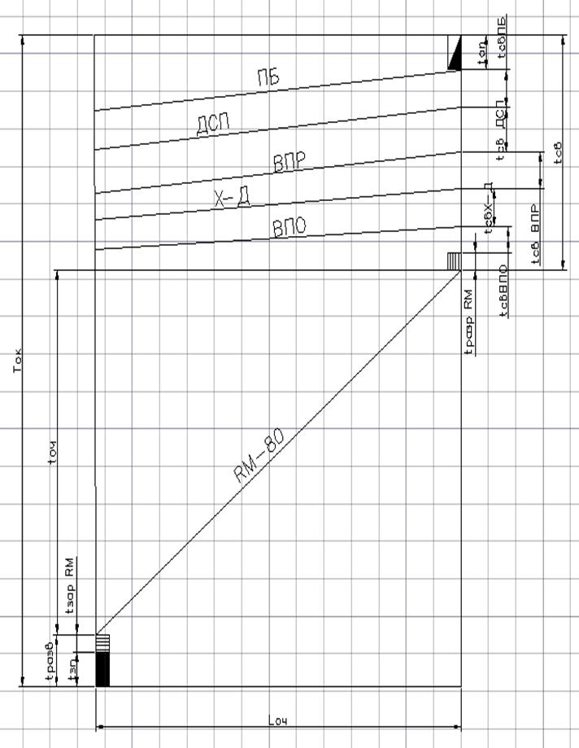

Рисунок 3 – Технологическая цепочка комплекса машин для очистки щебёночного балласта

Интервал времени между окончанием работ по разрядке щебнеочистительной машины и окончанием выправки пути машиной Дуоматик определяется по формуле:
t ^{дуом} _{св} = ( u ₁ + L _{впр} ) / 1000 * Ш_{км} * m _{дуом} * α_{ок} (30)
где m _{дуом}– техническая норма времени на подбивку одной шпалы (0,033маш.-мин./шп);
u ₁ – интервал по технике безопасности между рабочими машинами (100 м);
Ш_{км} – количество шпал на одном км пути (1928 шп./км);
L _{впр}- длина машины (27,64 м);
t^{дуом}_{св} = (100 + 27,64) / 1000 * 1928 * 0,033 * 1,15 = 9,3 мин;
Время разрядки машины Дуоматик определяется по формуле:
t ^{дуом} _{раз} = m ^{дуом} _{раз} * α_{ок} (31)
где m ^{дуом} _{раз} – техническая норма времени на разрядку Дуоматик (15мин);
t^{дуом}_{раз} = 15 * 1,15 = 17,25 мин;
Интервал времени между окончанием работ по разрядке машины Дуоматик и работы машины ДСП определяется по формуле:
t ^{дсп} _{св} = ( u ₁ + L _{дсп} ) / 1000 * m _{дсп} * α_{ок} (32)
где m _{дсп} – машинная норма времени на стабилизацию (33,9 маш.-мин/км);
u ₁ – интервал по технике безопасности между рабочими машинами (100 м);
L _{дсп} – длина машины (18,22 м);
t^{дсп}_{св} = (100 + 18,2) / 1000 * 33,9 * 1,15 = 5 мин;
Время между окончанием работ по стабилизации пути и планировкой балласта определяется по формуле:
t ^{пб} _{св} = ( u ₁ + L _{пб} ) / 1000 * m _{пб} * α_{ок} (33)
где m _{пб} – машинная норма времени на планировку 1км балластной призмы (48 мин/км);
u ₁ – интервал по технике безопасности между рабочими машинами (100м);
L _{пб} – длина машины (13,30м);
t^{пб}_{св} = (100 + 13,30) / 1000 * 48 * 1,15 = 7 мин;
На основании рассчитанных выше формул рассчитаем время свертывания работ при глубокой очистке балласта по формуле:
t_{св} = 49 + 20 + 8 + 5 + 9 + 14 = 105мин;
После того, как все формулы рассчитаны, определяем время по очистке балласта по формуле:
t_{оч} = 287,17 - (55,88 + 118,23) = 113,06 мин;
Фронт работ по глубокой очистке балласта определяется из формулы:
L _{оч} = ((Т_{ок} – ( t _{раз} + t _{св} ))/ m _{оч} * α_{ок} * 1000 (34)
где m _{оч} – техническая норма времени на глубокую очистку одного км пути, маш.-мин/км (для машины ЩОМ-6БМ маш./мин.км);
L_{оч} = ((287,17 - (49 + 105)) / (344 * 1,15) * 1000 = 336,6м = 0,4км;
Принимаем фронт работы 400 м.
Для ускорения стабилизации пути при глубокой очистке создается специальный комплекс выправочно-стабилизирующих машин. При данной технологии очищаемый щебеночный балласт подается под рельсошпальную решетку толщиной только 20 см, а остальной балласт укладывается за пределами рельсошпальной решетки. После выправки пути (Дуоматик) и стабилизации (ДСП), планировщик балласта (или распределитель балласта) засыпает рельсошпальную решетку очищенным балластом, уложенным за пределами рельсошпальной решетки. После окончательной стабилизации пути производится замена инвентарных рельсов на плети бесстыкового пути по отдельным технологическим процессам.
График основных работ по очистке балласта и уплотнением комплексом выправочно-стабилизирующих машин может быть рассчитан аналогично рассмотренным выше.

5. Заполнение ведомости затрат труда и машинного времени
№  п/п | Наименование  работ | Единицы  измерения | Объем работ  (колличество) | Техническая норма затрат труда на  измеритель чел-мин | Техническая норма времени работы машин маш-мин | Затраты труда |  | Состав бригады |  | Продолжительность  работ монтеров пути в мин. | Продолжительность  работ машин в мин. | Номера  бригад
 |  |  |  |  |  | на работу | на работу  с учетом α | монтеров  пути | Машинистов | Продолжительность  работ монтеров пути в мин. | Продолжительность  работ машин в мин. | Номера  бригад
1 | 2 | 3 | 4 | 5 | 6 | 7 | 8 | 9 | 10 | 11 | 12 | 13
I подготовительные работы α=1,20
1 | Выгрузка  сварных рельсовых плетей в середину колеи | м | 2600 | 3,04 | 0,507 | 15124,0 | 18148,8
2 | Выгрузка  уравнительных рельсов | рельс | 22 | 5,4 | 0,9 | 118,8 | 142,6
3 | Постановка  накладок и сболчивание стыков уравнительных рельсов с плетью | стык нити | 28 | 12,7 | ___ | 355,6 | 426,7 |  |  | 480
4 | Укладка  сборных прокладок (полушпалок) в шпальные ящики, через 25 м | полушпалки | 105 | 6,1 | ___ | 640,5 | 768,6
5 | Закрепление  рельсовых плетей костылями в полушпалах | костыль | 420 | 0,41 | ___ | 172,2 | 206,6
6 | Установка  предохранительных башмаков по торцам каждой плети | торец плети | 4 | 5,9 | ___ | 23,6 | 28,3
 |  |  |  |  | Итого: | 16434,7 | 19721,6
Работы выполненные до окна α=1,11
1 | Вывеска  рельсовых плетей с установкой их на пару пластин (ролики) на каждой 15 шпале | погонный  метр | 2600 | 0,32 | 32,64 | 1680,0 | 1864,8
2 | Расшивка  временного закрепленных на деревянных полушпалках рельсовых плетей | костыль | 420 | 0,22 | ___ | 92,4 | 102,564 | 6 | ___ | 50 | ____
3 | Установка  рельсовых плетей по створам | створ | 2 | 47,5 | ___ | 95,0 | 105,45
4 | Снятие  предохранительных башмаков с торцов плетей | торец плети | 4 | 5,14 | ___ | 20,6 | 22,8216
5 | Снятие монорегуляторов из гнезд подшпалок на каждой 3 шпале | моноре-  гулятор | 6440 | 0,937 | ___ | 6034,3 | 6698,0508 | 110 | ___ | 61 | ___
 |  |  |  |  | Итого: | 7922,2 | 8793,7
Основные работы выполняемые в окно α=1,11
1 | Оформление  заклытия перегона, снятие напряжения и пробег машин | мин | 14
2 | Разболчивание  стыков с оставление накладок на 1 болте в стыке | болт | 636 | 1,13 | ___ | 718,7 | 797,7 | 5 | ___ | 160 | ___
3 | Снятие оставшихся монорегуляторов | моноре-  гулятор | 12880 | 0,937 | ___ | 12068,6 | 13396,1 | 88 | ___ | 152
4 | Зарядка  приспособления (салазок) для надвижки рельсовых плетей | зарядка | 1 | 78,85 | 4,15 | 78,9 | 87,5 | 17 | 4 | 179 | 179
5 | Погрузка  инвентарных рельсов краном УК25/9-18 и надвижка сварных рельсовых плетей на подкладки | звено | 105 | 32,3 | 1,9 | 3391,5 | 3764,6
6 | Разрядки приспособления для надвижки плетей | разрядка | 1 | 78,85 | 4,15 | 78,9 | 87,5
7 | Сболчивание  нач. стыков уравнительниных рельсов | стык нити | 2 | 12,4 | ___ | 24,8 | 27,5 | 2 | ___ | 14
8 | Установка монорегуляторов на 2 шпалах из 3 | моноре-  гулятор | 12880 | 0,874 | ___ | 11257,1 | 12495,4 | 106 | ___ | 118
9 | Оборудование  изолирующих стыков | стык нити | 2 | 210 | ___ | 420,0 | 466,2 | 8 | ___ | 58
10 | Сболчивание  конечных стыков | стык нити | 2 | 12,4 | ___ | 24,8 | 27,5 | 2 | ___ | 14
 |  |  |  |  | Итого: | 28063,2 | 31150,1
Отделочные работы α=1,20
1 | Установка  оставшихся монорегуляторов | монорегулятор | 6440 | 0,874 | ___ | 5628,6 | 6754,3 | 56 | ___ | 121
2 | Частичная  выправка пути на регулировочные подкладки | шпала | 483 | 5,91 | ___ | 2854,5 | 3425,4 | 43 | ___ | 80
3 | Поправка монорегуляторов с выставлением их в 3,4 позицию | моноре-  гулятор | 4830 | 0,193 | ___ | 932,2 | 1118,6 | 24 | ___ | 47
4 | Оправка  балластной призмы | п.м. | 394 | 4,04 | ___ | 1590,75 | 1908,9 | ___ | ___
5 | Погрузка  и перевозка опорных полущпалок на соседний участок | полушпалки | 105 | 1,61 | ___ | 169,1 | 202,9 | 6 | ___ | 34
 |  |  |  |  | Итого: | 11175,1 | 13410,1
 |  |  |  |  | Всего по процессу: | 63595,2 | 73075,5

6. Построение графиков производства работ
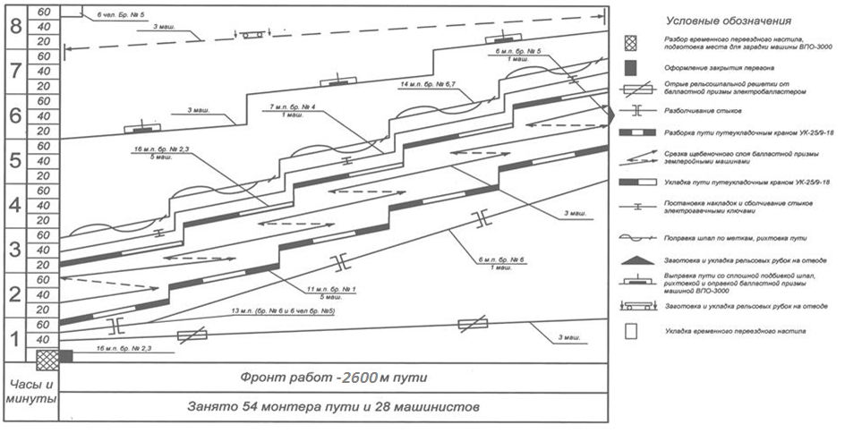
График производства основных работ в «окно» по замене рельсошпальной решетки
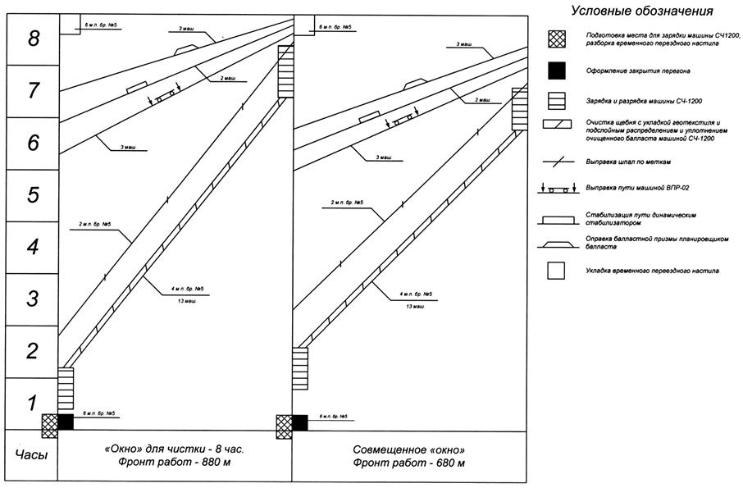
График основных работ в «окно» по очистке балласта

Список использованной литературы
1. Технические условия на работу по ремонту и планово-предупредительной выправки пути. ЦПТ-53. М.2009 г.
2. Типовая инструкция по охране труда для монтера пути. ТОИ Р 32-ЦП-730-2000.
3. Инструкция по обеспечению безопасности движения поездов при производстве путевых работ. ЦП-485.
4. Инструкция по сигнализации на железных дорогах Российской Федерации. ЦРБ-757.
5. З.Л. Крейнис, Н.П. Коршикова, «Техническое обслуживание и ремонт железнодорожного пути», М.2010 г.
6. Методическое указание к курсовому проекту по дисциплине «Техническое обслуживание и ремонт железнодорожного пути» при проектировании технологического процесса капитального ремонта пути.

